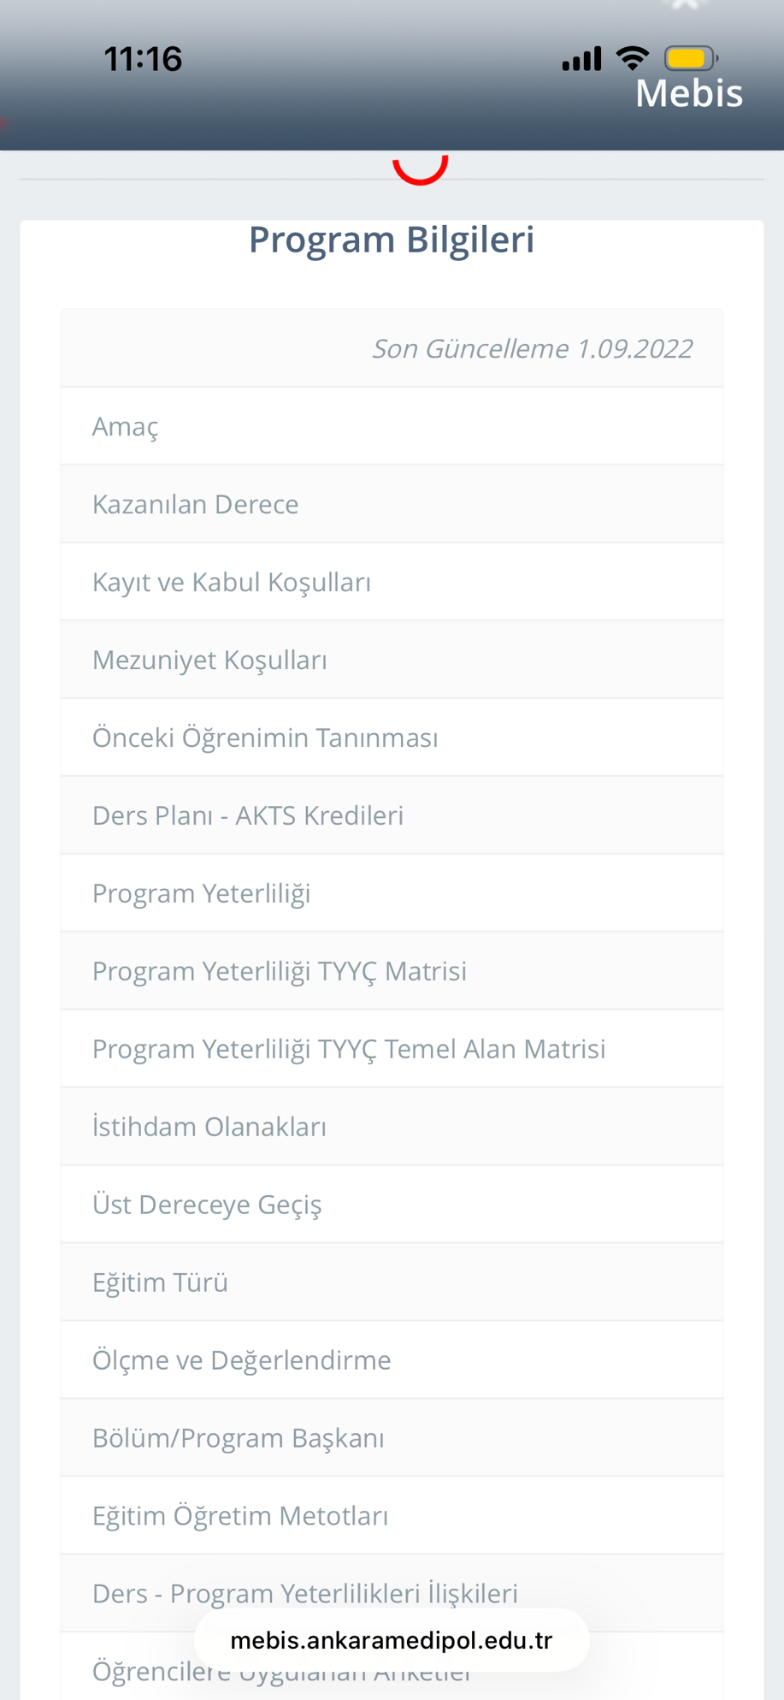
Amaç:
Yabancı Diller Hazırlık Birimi’nin amacı, öğrencilerin akademik ve mesleki yaşamlarında ihtiyaç duyacakları yabancı dil yeterliklerini geliştirmek; okuma, yazma, dinleme ve konuşma becerilerini bütüncül bir yaklaşımla destekleyerek öğrencileri lisans programlarında verimli bir öğrenim sürecine hazırlamaktır. Program, öğrenci merkezli, iletişimsel ve akademik odaklı bir dil öğretimi anlayışını benimser.

Kazanılan Derece:
Bu program kapsamında öğrencilere herhangi bir akademik derece verilmez. Yabancı Diller Birimi tarafından yürütülen yabancı dil dersleri; öğrencilerin lisans programlarını başarıyla sürdürebilmeleri için gerekli yabancı dil ve akademik dil becerilerini kazandırmayı amaçlayan, destekleyici ve tamamlayıcı nitelikte eğitim faaliyetleridir.

Kayıt ve Kabul Koşulları:
Yabancı Diller Hazırlık Birimi’ne kayıt, üniversiteye yerleşen öğrencilerin kayıt işlemleriyle birlikte gerçekleştirilir. Hazırlık programına devam durumu, ilgili mevzuat ve üniversite senatosu kararları doğrultusunda belirlenir. Öğrencilerin dil seviyeleri, akademik yıl başında uygulanan yabancı dil yeterlik sınavları ile tespit edilir.

Mezuniyet Koşulları:
Yabancı Diller Birimi tarafından yürütülen hazırlık programlarında, öğrencilerin üniversite tarafından belirlenen yabancı dil yeterlik düzeyine ulaşmaları ve uygulanan ölçme ve değerlendirme süreçlerinden başarılı olmaları gerekmektedir. Yeterlik sınavını başaran veya yıl içi başarı kriterlerini sağlayan öğrenciler, lisans programlarına geçiş hakkı kazanır.
Lisans programlarına entegre olarak sunulan Genel İngilizce ve Akademik İngilizce derslerinde ise öğrencilerin, ilgili derslere ait başarı koşullarını yerine getirmeleri ve ders değerlendirme ölçütlerine göre başarılı olmaları beklenir. Bu dersler, lisans mezuniyetine doğrudan katkı sağlayan zorunlu veya seçmeli dersler kapsamında değerlendirilir.

Önceki Öğrenimin Tanınması:
Yükseköğretim Kurulu (YÖK) tarafından kabul edilen ulusal ve uluslararası yabancı dil sınavlarından, üniversite senatosu tarafından belirlenen asgari puanları alan öğrenciler, ilgili mevzuat çerçevesinde Yabancı Diller Hazırlık Programı’ndan muaf tutulabilir. Önceki öğrenimlerin tanınmasına ilişkin esaslar, üniversitenin ilgili yönergeleri doğrultusunda uygulanır.

Ders Planı-AKTS Kredileri
Yabancı Diller Birimi tarafından yürütülen hazırlık programı, öğrencilerin yabancı dil seviyelerine göre yapılandırılmış derslerden oluşur. Program kapsamında okuma, yazma, dinleme, konuşma ve akademik dil becerilerini geliştirmeye yönelik dersler yer alır. Hazırlık programına ait haftalık ders saatleri ve AKTS karşılıkları, üniversite senatosu tarafından belirlenir.
Lisans programlarına entegre olarak sunulan Genel İngilizce ve Akademik İngilizce dersleri ise ilgili bölüm müfredatları doğrultusunda planlanır. Bu derslerin haftalık ders saatleri ve AKTS kredileri, ilgili programların ders planlarında tanımlanmakta olup, üniversite senatosu onayıyla yürürlüğe girer.

Program Yeterliliği:
Programı başarıyla tamamlayan öğrenciler:
- Hedef dilde temel ve akademik düzeyde iletişim kurabilir,
- Akademik metinleri anlayabilir ve yazılı/sözlü ifade becerilerini kullanabilir,
- Lisans düzeyindeki dersleri takip edebilecek yabancı dil yeterliğine sahip olur.

İstihdam Olanakları:
Hazırlık programı ve lisans programlarına entegre olarak sunulan Genel İngilizce ve Akademik İngilizce dersleri doğrudan istihdama yönelik bir derece sağlamamakla birlikte, öğrencilerin mezuniyet sonrası mesleki yaşamlarında ve uluslararası akademik ortamlarda yabancı dili etkin kullanmalarına katkı sağlar.

Üst Dereceye Geçiş:
Hazırlık programını başarıyla tamamlayan öğrenciler, kayıtlı oldukları lisans programlarına devam ederler.

Eğitim Türü:
Örgün eğitim.

Ölçme ve Değerlendirme:
Ölçme ve değerlendirme süreci; ara sınavlar, konuşma ve yazma performans görevleri, portfolyo çalışmaları ve yeterlik sınavlarından oluşur. Değerlendirme süreci, öğrencilerin dil becerilerini çok yönlü olarak ölçmeyi hedefler.

Eğitim-Öğretim Metotları:
Programda iletişimsel dil öğretimi, görev temelli öğrenme, harmanlanmış öğrenme ve öğrenci merkezli öğretim yöntemleri kullanılmaktadır. Derslerde teknoloji destekli materyallerden ve etkileşimli uygulamalardan yararlanılır.

